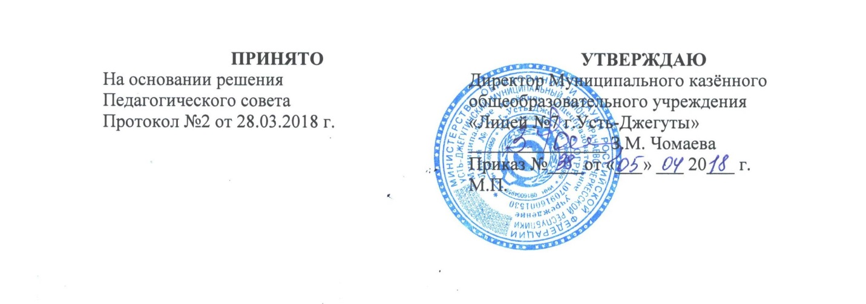

ПОЛОЖЕНИЕ

О комиссии по охране труда Муниципального казённого общеобразовательного учреждения «Лицей №7 г. Усть-Джегуты»

1. Общие положения
1.1. Настоящее Положение о комиссии по охране труда Муниципального казённого общеобразовательного учреждения «Лицей №7 г. Усть-Джегуты» разработано в соответствии со ст.218 Трудового кодекса Российской Федерации (Собрание законодательства Российской Федерации, 2002, №1, ч.1, ст.3) для организации совместных действий администрации лицея, работников, профессионального союза по обеспечению требований охраны труда, предупреждению производственного травматизма и профессиональных заболеваний, сохранению здоровья работников.
1.2. Положение предусматривает основные задачи, функции и права комиссии по охране труда (далее – Комиссия).
1.3. Комиссия является составной частью системы управления охраной труда лицея, а также одной из форм участия работников в охране труда. Её работа строится на принципах социального партнёрства.
1.4. Комиссия взаимодействует с государственными органами управления охраной труда, органами федеральной инспекции труда, другими государственными органами надзора и контроля, а также с технической инспекцией труда профсоюзов.
1.5. Комиссия в своей деятельности руководствуется законами и иными нормативными правовыми актами Российской Федерации, законами и иными нормативными правовыми актами Карачаево-Черкесской Республики об охране труда, генеральным, региональным, отраслевым (межотраслевым), территориальным соглашениями, коллективным договором, локальными нормативными правовыми актами лицея.
1.6. Положение о Комиссии утверждается приказом директора лицея с учётом мнения профсоюзного комитета.
2. Задачи комиссии
2.1. Разработка на основе предложений членов Комиссии программы совместных действий администрации лицея и профессионального союза по обеспечению требований охраны труда, предупреждению производственного травматизма и профессиональных заболеваний.
2.2. Организация проведения проверок состояния условий и охраны труда на рабочих местах, подготовка соответствующих предложений администрации лицея по решению проблем охраны труда на основе анализа состояния условий и охраны труда, производственного травматизма и профессиональной заболеваемости.
2.3. Информирование работников о состоянии условий и охраны труда на рабочих местах, существующем риске повреждения здоровья и о полагающихся работникам компенсациях за работу во вредных и (или) опасных условиях труда, средствах индивидуальной защиты.
3. Функции комиссии
3.1. Рассмотрение предложений администрации лицея, работников, профессионального союза для выработки рекомендаций, направленных на улучшение условий и охраны труда работников.
3.2. Оказание содействия администрации лицея в организации обучения работников по охране труда, безопасным методам и приёмам выполнения работ, а также проверки знаний требований охраны труда и проведения своевременного и качественного инструктажа работников по охране труда.
3.3. Участие в проведении обследований состояния условий и охраны труда в лицее, рассмотрении их результатов и выработке рекомендаций администрации лицея по устранению выявленных нарушений.
3.4. Информирование работников лицея о проводимых мероприятиях по улучшению условий и охраны труда, профилактике производственного травматизма, профессиональных заболеваний.
3.5. Доведение до сведения работников организации результатов аттестации рабочих мест по условиям труда и сертификации работ по охране труда.
3.6. Информирование работников лицея о действующих нормативах по обеспечению смывающими и обеззараживающими средствами, сертифицированной специальной одеждой, специальной обувью и другими средствами индивидуальной защиты, правильности их применения, организации хранения, стирки, чистки, ремонта, дезинфекции и обеззараживания.
3.7. Содействие в организации проведения предварительных при поступлении на работу и периодических медицинских осмотров и соблюдения медицинских рекомендаций при трудоустройстве.
3.8. Участие в рассмотрении вопросов финансирования мероприятий по охране труда в лицея, обязательного социального страхования от несчастных случаев на производстве и профессиональных заболеваний, а также осуществление контроля за расходованием средств лицея и Фонда социального страхования Российской Федерации (страховщика), направляемых на предупредительные меры по сокращению производственного травматизма и профессиональных заболеваний.
3.9. Подготовка и представление администрации лицея предложений по совершенствованию работ по охране труда и сохранению здоровья работников, созданию системы морального и материального поощрения работников, соблюдающих требования охраны труда и обеспечивающих сохранение и улучшение состояния здоровья.
3.10. Рассмотрение проектов локальных нормативных правовых актов по охране труда и подготовка предложений по ним администрации лицея, профсоюзному комитету.
4. Права комиссии
4.1. Получать от работодателя информацию о состоянии условий труда на рабочих местах, производственного травматизма и профессиональных заболеваний, наличии опасных и вредных производственных факторов и мерах по защите от них, о существующем риске повреждения здоровья.
4.2. Участвовать в подготовке предложений к разделу коллективного договора по вопросам, находящимся в компетенции Комиссии.
4.3. Вносить администрации лицея предложения о поощрении работников организации за активное участие в работе по созданию условий труда, отвечающих требованиям безопасности и гигиены.
4.4. Содействовать разрешению трудовых споров, связанных с нарушением законодательства об охране труда, изменением условий труда, вопросами предоставления работникам, занятым во вредных и (или) опасных условиях труда, компенсаций.
5. Заключительные положения
5.1. Комиссия создается по инициативе администрации лицея на паритетной основе (каждая сторона имеет один голос вне зависимости от общего числа представителей стороны) из представителей администрации лицея и профессионального союза.
5.2. Численность Комиссии определяется в зависимости от численности работников в лицее.
5.3. Выдвижение в Комиссию представителей работников лицея осуществляется на основании решения профсоюзной организации (в соответствии с выпиской из протокола общего собрания членов профсоюза). Состав Комиссии утверждается приказом директора лицея.
5.4. Комиссия избирает из своего состава председателя, заместителей от каждой стороны и секретаря. Председателем Комиссии является директор лицея, одним из заместителей является представитель профсоюза.
5.5. Комиссия осуществляет свою деятельность в соответствии с разрабатываемыми ею регламентом и планом работы.
5.6. Члены Комиссии должны проходить обучение по охране труда за счёт средств лицея, а также средств Фонда социального страхования Российской Федерации (страховщика) в соответствии с порядком, установленным федеральным органом исполнительной власти, осуществляющим функции по нормативно-правовому регулированию в сфере труда, по направлению администрацией лицея на специализированные курсы не реже одного раза в три года.
5.7. Члены Комиссии информируют не реже одного раза в год профсоюзную организацию о проделанной ими в Комиссии работе. Профсоюзная организация вправе отзывать из Комиссии своих представителей и выдвигать в её состав новых представителей. Администрация лицея вправе своим решением отзывать своих представителей из Комиссии и назначать вместо них новых представителей.
5.8. Обеспечение деятельности Комиссии, его членов (освобождение от основной работы на время исполнения обязанностей, прохождения обучения и т.п.) устанавливаются коллективным договором и соответствующим приказом директора лицея.
5.9. Изменения и (или) дополнения в текст настоящего Положения вносятся в порядке, установленном действующим законодательством.

